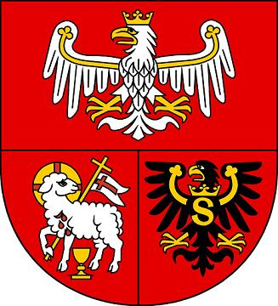

Samorząd Województwa Warmińsko-Mazurskiego informuje o możliwości składania wniosków za pośrednictwem Lokalnej Grupy Działania „Brama Mazurskiej Krainy”
w ramach działania „Wdrażanie Lokalnych Strategii Rozwoju” Programu Rozwoju Obszarów Wiejskich na lata 2007 – 2013 na operacje, które
spełniają warunki przyznania pomocy w ramach działania
„Tworzenie i rozwój mikroprzedsiębiorstw” (nabór nr II).

I. Termin składania wniosków:
Wnioski o przyznanie pomocy wraz z załącznikami można składać osobiście w dni robocze
od poniedziałku do piątku w godzinach od 8.00 do 16.00 w terminie od 5 do 20 maja 2011 r. Decyduje data wpływu wniosku do Biura LGD. Wnioskodawcy, których wnioski wpłyną po wyznaczonym terminie zostaną poinformowani o odmowie rozpatrzenia wniosku.

II. Miejsce składania wniosków:
Wnioski należy składać bezpośrednio w Biurze Lokalnej Grupy Działania „Brama Mazurskiej Krainy”,
ul. Plac Wolności 1, 13-100 Nidzica.

III. Miejsce udostępnienia dokumentacji konkursowej:
Formularze wniosków o przyznanie pomocy wraz z instrukcją, wykaz dokumentów i wzory formularzy niezbędnych do wyboru operacji przez LGD, kryteria wyboru operacji oraz minimalne wymagania znajdują się na stronach internetowych:
- Lokalnej Grupy Działania „Brama Mazurskiej Krainy”: www.lgdbmk.pl
- Urzędu Marszałkowskiego Województwa Warmińsko-Mazurskiego: www.sporol.warmia.mazury.pl
oraz w Biurze Lokalnej Grupy Działania „Brama Mazurskiej Krainy”, ul. Plac Wolności 1, 13-100 Nidzica i w Departamencie Rozwoju Obszarów Wiejskich i Rolnictwa Urzędu Marszałkowskiego Województwa Warmińsko-Mazurskiego w Olsztynie, ul. Emilii Plater 1, a dla naboru dotyczącego „Tworzenia i rozwoju mikroprzedsiębiorstw” również na stronie internetowej Agencji Restrukturyzacji i Modernizacji Rolnictwa www.arimr.gov.pl oraz w siedzibie Warmińsko-Mazurskiego Oddziału Regionalnego Agencji Restrukturyzacji i Modernizacji Rolnictwa i Centrali Agencji Restrukturyzacji i Modernizacji Rolnictwa.

IV. Minimalne wymagania, których spełnienie jest niezbędne do wyboru projektu przez LGD: „Tworzenie i rozwój mikroprzedsiębiorstw” minimalna liczba punktów do zakwalifikowania projektu – 19,

V. Limit dostępnych środków w naborze w zakresie „Tworzenie i rozwój mikroprzedsiębiorstw” - 750 000,00 złotych,

VI. Dodatkowe informacje:
Beneficjenci mogą skorzystać z pomocy eksperta przy przygotowaniu dokumentów aplikacyjnych.
Dodatkowe informacje można uzyskać w biurze Lokalnej Grupy Działania „Brama Mazurskiej Krainy”, ul. Plac Wolności 1, 13-100 Nidzica, tel./fax (89) 625 43 37, e-mail: lgd@nida.pl


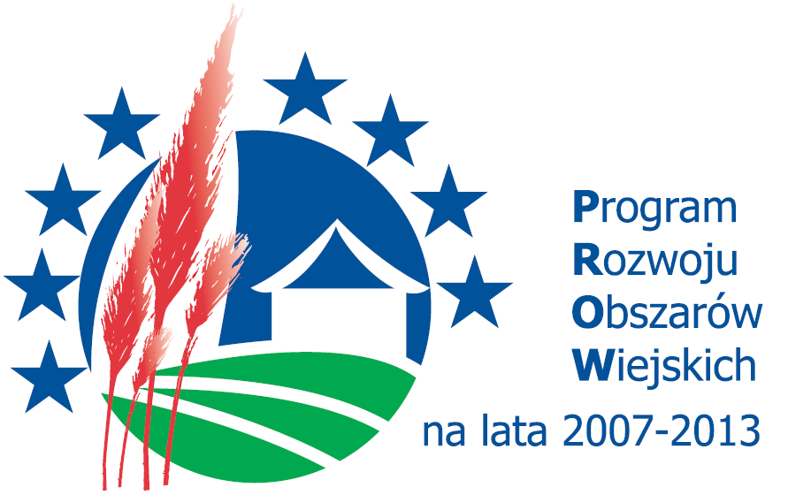
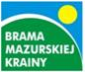

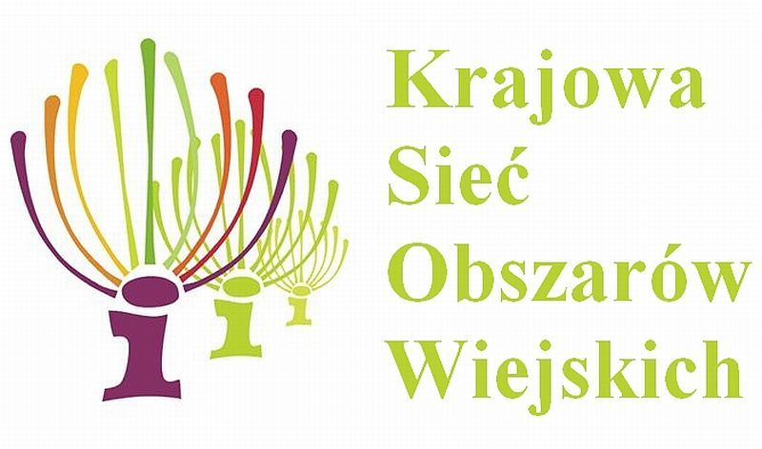
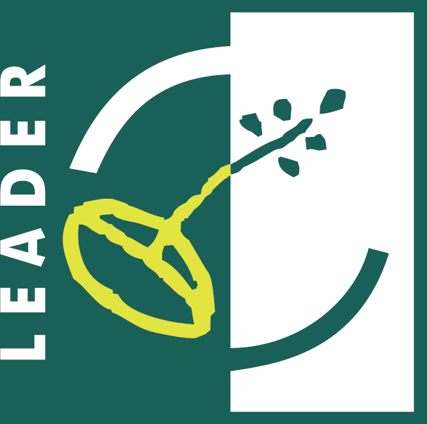

Europejski Fundusz Rolny na Rzecz Rozwoju Obszarów Wiejskich Europa inwestująca w obszary wiejskie.
Informacja opracowana przez Urząd Marszałkowski Województwa Warmińsko-Mazurskiego
i Lokalną Grupę Działania „Brama Mazurskiej Krainy”.
Ogłoszenie współfinansowane ze środków Unii Europejskiej w ramach Pomocy Technicznej
Programu Rozwoju Obszarów Wiejskich na lata 2007-2013.
Instytucja Zarządzająca Programem Rozwoju Obszarów Wiejskich na lata 2007-2013
– Ministerstwo Rolnictwa i Rozwoju Wsi.

